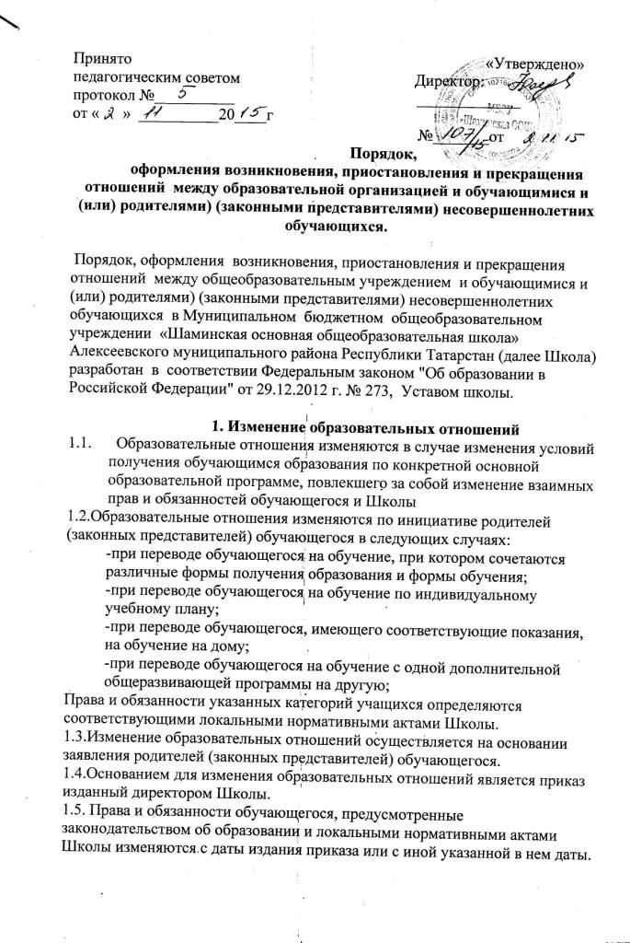 2. Прекращение образовательных отношений
2.1.Образовательные отношения прекращаются в связи с отчислением обучающегося из Школы
-в связи с получением образования (завершением обучения);
-досрочно.
2.2.Отчисление обучающихся после получения ими основного общего образования осуществляется в связи с завершение обучения по соответствующей образовательной программе. При этом заявления об отчислении от обучающегося либо выражения его воли в иной форме не требуется.
2.3.Образовательные отношения прекращаются досрочно по инициативе обучающегося или родителей (законных представителей) несовершеннолетнего обучающегося:
2.3.1.в случае перевода обучающегося для продолжения освоения образовательной программы в другую организацию, осуществляющую образовательную деятельность;
2.3.2.в случае выбора обучающимся, освоившим программы основного общего образования, иной формы обучения (семейное образование или самообразование);
2.3.3.в случае выбора родителями (законными представителями) несовершеннолетнего обучающегося (до завершения освоения им программы основного общего образования), иной формы обучения (семейное образование);
2.3.4.в случае оставления обучающимся, достигшим 15 лет, до получения основного общего образования - по согласию родителей (законных представителей) несовершеннолетнего учащегося, комиссии по делам несовершеннолетних и защите их прав и органа местного самоуправления, осуществляющего управление в сфере образования.
2.4.В случае, указанном в п. 2.3.1 настоящих Правил, отчисление обучающегося осуществляется на основании заявления родителей (законных представителей учащегося (до завершения освоения им программы основного образования) или заявления обучающегося, согласованного с его родителями (законными представителями) (после освоения им программы основного общего образования). На основании заявления в трехдневный срок издает приказ об отчислении обучающегося в порядке перевода с указанием принимающей организации.
2.5.В случае, указанном в п.п. 2.3. настоящих Правил. отчисление обучающегося осуществляется на основании личного заявления обучающегося до издания приказа об отчислении согласует заявление обучающегося с его родителями (законными представителями), так как родители (законные представители» несовершеннолетних учащихся обязаны обеспечить получение детьми основного общего образования. На основании заявления обучающегося в трехдневный срок издает приказ об отчислении обучающегося в связи с выбором иной формы обучения.
2.6.В случае, указанном в п. 2.3.3 настоящих Правил, отчисление обучающегося осуществляется на основании заявления родителей (законных представителей) обучающегося. На основании заявления родителей (законных представителей) Обучающегося Школа в трехдневный срок издает приказ об отчислении обучающегося в связи с выбором иной формы обучения.
2.7.В случае, указанном в п. 2.3.4 настоящих Правил, отчисление обучающегося осуществляется на основании заявления родителей (законных представителей) обучающегося при наличии согласия комиссии по делам несовершеннолетних и защите их прав и органа местного самоуправления, осуществляющего управление в сфере образования. При наличии указанных оснований Школа в трехдневный срок издает приказ об отчислении обучающегося.
2.8.Школа выдает родителям (законным представителям) обучающегося следующие документы:
-личное дело обучающегося;
-справку об обучении (о периоде обучения).
2.9.Досрочное прекращение образовательных отношений по инициативе обучающегося или родителей (законных представителей) несовершеннолетнего обучающегося не влечет за собой возникновение каких-либо дополнительных, в том числе материальных, обязательств указанного обучающегося перед Школой.
2.10.Если с родителями (законными представителями) обучающегося заключен договор об оказании платных образовательных услуг, при досрочном прекращении образовательных отношений такой договор расторгается на основании приказа Школы об отчислении обучающегося .
2.11.Прекращение образовательных отношений досрочно по инициативе Школы.
2.11.1.Образовательные отношения прекращаются досрочно по инициативе
Школы в случае применения к обучающемуся, достигшему возраста
пятнадцати лет, отчисления как меры дисциплинарного взыскания. Школа в указанном случае руководствуется Правилами внутреннегораспорядка обучающихся .
2.11.2.Школа обязано незамедлительно проинформировать орган местного самоуправления, осуществляющий управление в сфере образования, об отчислении несовершеннолетнего обучающегося в качестве меры дисциплинарного взыскания.
2.11.3.Основанием для отчисления является приказ директора Школы изданный на основании решения педагогического совета, при наличии
согласия комиссии по делам несовершеннолетних и защите их прав (в случае отчисления несовершеннолетнего обучающегося, достигшего возраста пятнадцати лет и не получившего основного общего образования), согласия органа опеки и попечительства (в случае отчисления детей-сирот и детей, оставшихся без попечения родителей).
2.11.4. Школа выдает родителям (законным представителям)
учащегося следующие документы:
-личное дело обучающегося;
-справку об обучении (о периоде обучения).
2.11.5 Досрочное прекращение образовательных отношений по инициативе обучающегося или родителей (законных представителей) несовершеннолетнего учащегося не влечет за собой возникновение каких-либо дополнительных, в том числе материальных, обязательств указанного учащегося перед Школой.
2.11.6. Если с родителями (законными представителями) обучающегося заключен договор об оказании платных образовательных услуг, при досрочном прекращении образовательных отношений такой договор расторгается на основании приказа Школы об отчислении обучающегося .
2.12. Прекращение образовательных отношений по обстоятельствам, не зависящим от воли обучающегося или родителей (законных представителей) обучающегося и Школы.
2.12.1.Образовательные отношения прекращаются по обстоятельствам, не зависящим от воли обучающегося или родителей (законных представителей) несовершеннолетнего обучающегося и Школы, в следующих случаях:
-прекращения деятельности Школы;
-аннулирования лицензии Школы;
-лишения Школы государственной аккредитации по
соответствующей образовательной программе или истечения срока действия государственной аккредитации по соответствующей образовательной программе;
-приостановления действия лицензии Школы;
-приостановления действия государственной аккредитации Школы полностью или в отношении отдельных уровней образования.
2.12.2.При принятии решения о прекращении деятельности Школы образовательные отношения прекращаются в связи с переводом обучающихся в иные образовательные организации, перечень которых
определяется учредителем. Перевод обучающихся в иные образовательные организации осуществляется с письменного согласия их родителей (законных представителей).
2.12.3.О предстоящем переводе Школы в случае прекращения
своей деятельности обязана уведомить родителей (законных представителей) обучающихся в письменной форме в течение пяти рабочих дней с момента издания распорядительного акта учредителя о прекращении деятельности Школы, а также разместить указанное уведомление на официальном сайте в сети Интернет. Данное уведомление также содержит сроки предоставления письменных согласий родителей (законных представителей) обучающихся на перевод в иную образовательную организацию.
2.12.4. О причине, влекущей за собой необходимость перевода обучающихся, Школа уведомляет учредителя, родителей (законных представителей) учащихся в письменной форме, а также размещает указанное уведомление на официальном сайте в сети Интернет:
-в случае аннулирования лицензии на осуществление образовательной деятельности - в течение пяти рабочих дней с момента вступления в законную силу решения суда;
-в случае приостановления действия лицензии - в течение пяти рабочих дней с момента внесения в Реестр лицензий сведений, содержащих информацию о принятом министерством образования и науки Республики Татарстан, решении о приостановлении действия лицензии на осуществление образовательной деятельности;
-в случае лишения Школы государственной аккредитации полностью или по соответствующей образовательной программе, а также приостановления действия государственной аккредитации полностью или в отношении отдельных уровней образования - в течение пяти рабочих дней с момента внесения в Реестр организаций, осуществляющих образовательную деятельность по имеющим государственную аккредитацию образовательным программам, сведений, содержащих информацию о принятом Министерством образования и науки Республики Татарстан решении о лишении Школы государственной аккредитации полностью или по соответствующей образовательной программе или о приостановлении действия государственной аккредитации полностью или в отношении отдельных уровней образования;
-в случае если до истечения срока действия государственной аккредитации по соответствующей образовательной программе осталось менее 105 дней и у Школы отсутствует полученное от Министерства образования и науки Республики Татарстан уведомление о приеме заявления о государственной аккредитации по соответствующей образовательной программе и прилагаемых к нему документов к рассмотрению по существу - в течение пяти рабочих дней с момента наступления указанного случая;
-в случае отказа Министерства образования и науки Республики Татарстан Школе в государственной аккредитации по соответствующей образовательной программе, если срок действия государственной аккредитации по соответствующей образовательной программе истек, - в течение пяти рабочих дней с момента внесения в Реестр организаций, осуществляющих образовательную деятельность по имеющим государственную аккредитацию образовательным программам, сведений, содержащих информацию об издании акта Министерства образования и науки Республики Татарстан об отказе Школе в государственной аккредитации по соответствующей образовательной программе.
2.12.5. Школа доводит до сведения обучающихся и их родителей
(законных представителей) полученную от учредителя информацию об организациях, реализующих соответствующие образовательные программы,
которые дали согласие на перевод обучающихся из Школы , а также о
сроках предоставления письменных согласий родителей (законных представителей), на перевод в принимающую организацию. Указанная информация доводится в течение десяти рабочих дней с момента ее получения и включает в себя: наименование принимающей организации (принимающих организаций), перечень образовательных программ, реализуемых организацией, количество свободных мест.
2.12.6.После получения соответствующих письменных согласий родителей
(законных представителей) Школа издает приказ об отчислении
обучающихся в порядке перевода в принимающую организацию с указанием основания такого перевода (прекращение деятельности организации, аннулирование лицензии, лишение организации государственной аккредитации по соответствующей образовательной программе, истечение срока действия государственной аккредитации по соответствующей образовательной программе).
2.12.7 В случае отказа от перевода в предлагаемую принимающую организацию родители (законные представители) обучающегося указывают об этом в письменном заявлении.
2.12.8.Школа передает в принимающую организацию списочный состав обучающихся, копии учебных планов, соответствующие письменные согласия родителей (законных представителей) обучающихся, личные дела обучающихся.
2.12.9Отчисление экстернов, принятых в Школе для прохождения промежуточной и (или) государственной итоговой аттестации осуществляется автоматически после завершения аттестации. Заявления родителей (законных представителей) экстерна или заявления экстерна, а также приказ об отчислении экстерна не требуются.
2.12.10.Права и обязанности обучающегося, предусмотренные законодательством об образовании и локальными нормативными актами Школы прекращаются с даты его отчисления из Школы.

